武汉泰伦特世纪科技有限公司是一家专业从事电力测量、光电通信、仪器仪表、激光电源装置的高科技公司，集研发、生产、销售于一体，公司资产雄厚，技术实力强大，期待与您的合作。
本公司设计的微功率半导体激光电源驱动模块是连续高精度高稳定度恒流电源，引进目前国际先进的半导体激光电源技术，选用优质元器件生产。具有输出噪声小、恒流特性好、电流稳定、抗干扰能力强等优点，并具有防过、防浪涌的稳压、恒流双重保护电路，保证激光器的稳定工作和使用寿命，整机配置完善，性能稳定，性价比高，非常适合各类厂家、公司、大学、科研机构使用。
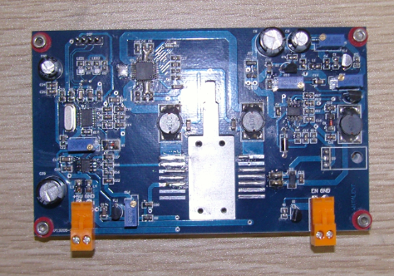
带温控电路半导体泵浦激光驱动模块
产品特点：
  - 输出电压自适应负载0~5V；
  - 输出电流：0~3A；
  - 恒流连续输出，电流噪声小于0.05%;
  - 带半导体TEC温度控制功能，控温精度优于±0.05℃;
  - TEC电压：0~5V（可调）；
  - TEC电流：0~5A；
  - 电源启停具有外部控制功能；
  - 具有过流、过压、过热等保护；
  - 具有电流缓升、电流缓降等保护功能；
  - 高稳定、高抗干扰、低噪声；
  - 具有友好的人机界面和故障诊功能；
  - 模块尺寸：95*66*32（mm）;
  - 接受定制；

应用：
半导体激光驱动电源、实验、科研用泵浦源
光纤激光器980泵浦电源

产品选型表

型号  参数 | TLTP  -LD100 | TLTP  -LD300 | TLTP  -LD500 | TLTP  -LD1000 | TLTP  -LD1500 | TLTP  -LD3000
输入电压（VAC） | 220±15% | 220±15% | 220±15% | 220±15% | 220±15% | 220±15%
输出电压  （V） | 0~5V  (自适应) | 0~5V  (自适应) | 0~5V  (自适应) | 0~5V  (自适应) | 0~5V  (自适应) | 0~5V  (自适应)
输出电流  （mA） | 0~100mA | 0~100mA | 0~500mA | 0~1000mA | 0~1500mA | 0~3000mA
脉冲频率（Hz） | CW | CW | CW | CW | CW | CW
电压噪声  （Vp-p） | <0.1% | <0.1% | <0.1% | <0.1% | <0.1% | <0.1%
电流噪声  （Ap-p） | <0.05% | <0.05% | <0.05% | <0.05% | <0.05% | <0.05%
稳定度  （%） | 0.01% | 0.01% | 0.01% | 0.01% | 0.01% | 0.01%
工作环境温度（℃） | -40~+50 | -40~+50 | -40~+50 | -40~+50 | -40~+50 | -40~+50

武汉泰伦特世纪科技有限公司
地址：武汉市东湖技术开发区光谷SBI创业街12栋3单元11层
电话：0247-87778700，027-87102750
24小时售后：15337185603
传真：027-87778700
邮编：430074
网址：www.whtalent.com
邮箱：whtalent@126.com

